my coding environment :

OS:windos

Ide:vs code

Problem in task1:

1. 如何使用雙指標表示二微陣列 及清空其記憶體

Ref: <http://www.programmer-club.com.tw/ShowSameTitleN/c/38340.html>

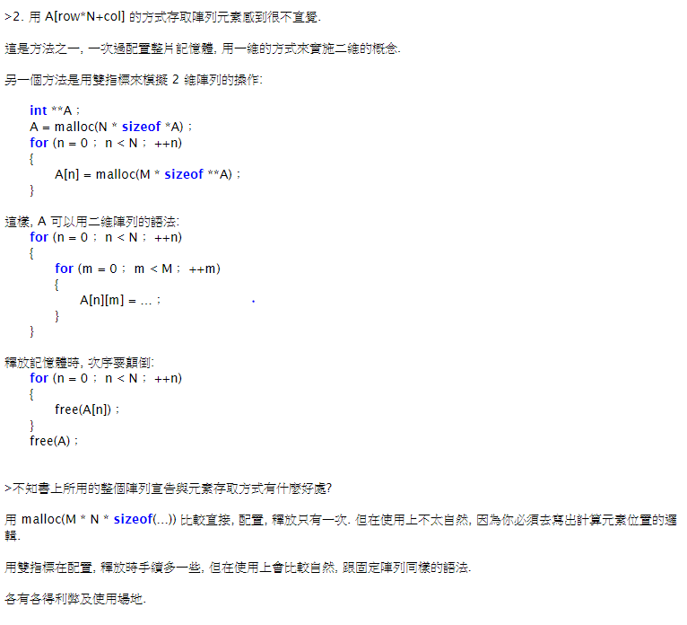

1. string.h strtok() 之應用 (為了判斷有無符合size)

ref: <https://pydoing.blogspot.com/2010/07/c-strtok.html>

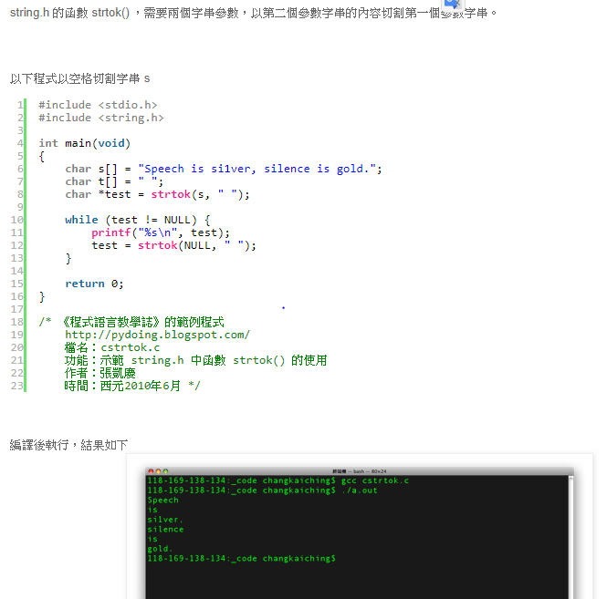

1. fgets的用法 (原因如上)

ref: <http://hsian-studio.blogspot.com/2008/09/fgets.html>

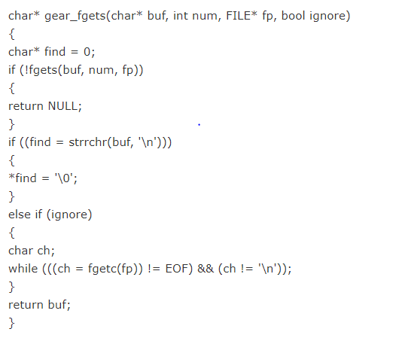(不過這裡沒有處理\n是因為atoi 只轉連續整數 所以沒差)

Problem in task2:

1. atof的用法(為了處理四捨五入)

ref:<http://tw.gitbook.net/c_standard_library/c_function_atof.html>

